**一、cwRsyncServer服务端配置**

**安装cwRsyncServer_4.1.0_Installer**

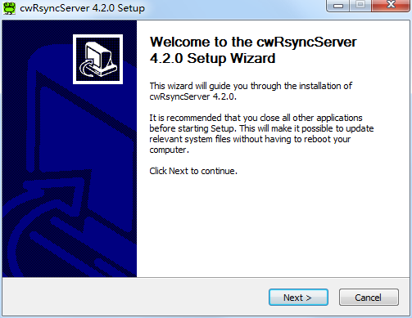

Next

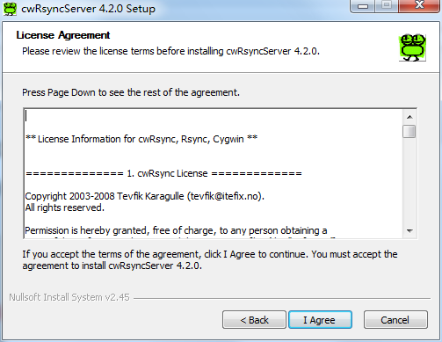

I Agree（同意）

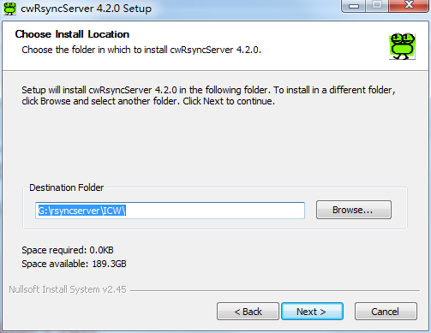

填写安装路径

Next

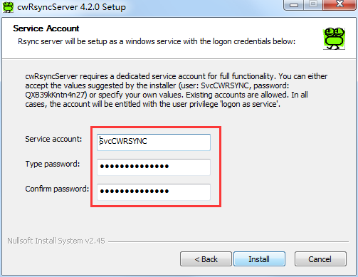

Service account：test （新建的一个系统账户）

Type password：123456（密码）

Confirm password：123456（密码）

备注：系统会自动创建一个账户：test来运行cwRsyncServer服务端程序

以上信息默认即可

Install （安装）

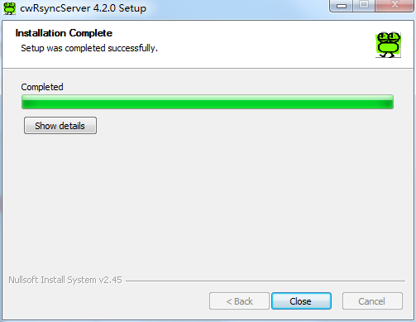

Close（关闭），安装完成

开始-设置-控制面板-管理工具-服务

找到RsyncSever选项，双击打开

启动类型：自动

点“启动”

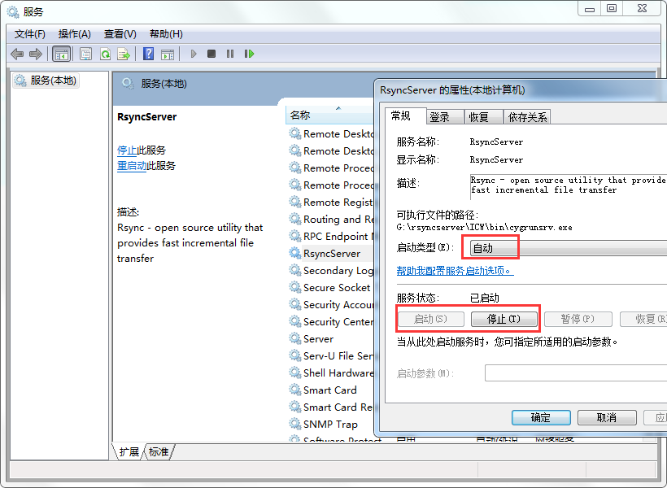

应用-确定

在window7中创建一个存放文件的目录（rsync同步用的），我这里创建的是G:\rsyncfile：

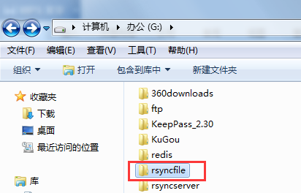

右击rsyncfile目录，打开属性——安全，把安装rsyncd时，设置的帐号添加进来，并设置权限为完全控制（我安装rsyncd的时候，设置了帐号是test，密码123456）：

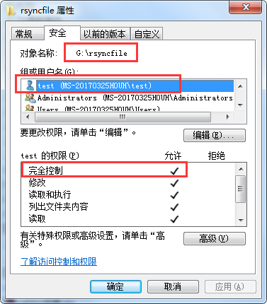

修改配置文件：

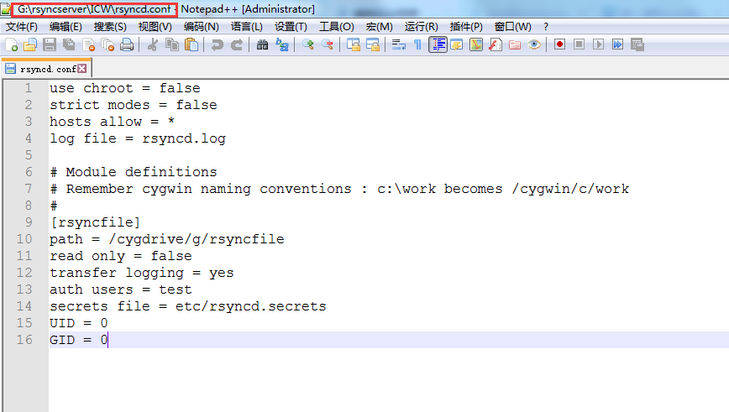

打开G:\rsyncserver\ICW\rsyncd.conf

修改内容大概如下：

use chroot = false

strict modes = false

hosts allow = *

log file = rsyncd.log

# Module definitions

# Remember cygwin naming conventions : c:\work becomes /cygwin/c/work

#

[rsyncfile]

path = /cygdrive/g/rsyncfile

read only = false

transfer logging = yes

auth users = test

secrets file = etc/rsyncd.secrets

UID = 0

GID = 0

注意path路径，path = /cygdrive/是固定的，不要改，后面连接的g/rsyncfile，则是我们刚才所建的目录路径，刚才我是建在G盘的，目录为rsyncfile。

**其它参数详解：**

read only = true #客户端只读

list = no#不允许列出文件

hosts allow=192.168.0.141 #允许连接IP，多个IP中间用英文状态下逗号隔，不限制IP填写*即可

auth users =test #允许连接的用户名

secrets file = etc/rsyncd.secrets #存放用户名密码的认证文件路径

创建rsync同步帐号密码文件：

进入：G:\rsyncserver\ICW\etc，创建文件：rsyncd.secrets，文件里输入test:123456，test是同步帐号，123456是同步密码

